УДК 621.005.5
На правах рукописи

ХАРИТОНОВ АНДРЕЙ ВЯЧЕСЛАВОВИЧ

ВЫБОР ТЕХНОЛОГИЧЕСКИХ АЛЬТЕРНАТИВ ПРИ ОБЕСПЕЧЕНИИ ИЗНОСОСТОЙКОСТИ И ПРОЧНОСТИ
ПОСАДОК С НАТЯГОМ НАРУЖНЫХ ЦИЛИНДРИЧЕСКИХ ПОВЕРХНОСТЕЙ ДЕТАЛЕЙ

05.02.08 – Технология машиностроения

АВТОРЕФЕРАТ
диссертации на соискание ученой степени
кандидата технических наук

Москва – 2009
Работа выполнена в Московском государственном техническом университете им.Н.Э.Баумана

Научный руководитель: доктор технических наук, профессор
Кондаков Александр Иванович

Официальные оппоненты: доктор технических наук, профессор
Султан-Заде Назим Музаффарович
кандидат технических наук
Галиновский Андрей Леонидович

Ведущее предприятие: ФГУП Московский завод
электромеханической аппаратуры

Защита состоится « 14 » октября 2009 г. на заседании диссертационного совета Д212.141.06 при МГТУ им.Н.Э.Баумана по адресу: 105005, Москва, 2-я Бауманская ул., д.5.

Ваш отзыв на автореферат в одном экземпляре, заверенный печатью, просим направить по указанному адресу.

С диссертацией можно ознакомиться в библиотеке МГТУ им.Н.Э.Баумана.

Телефон для справок: (499) 267-0963

Автореферат разослан « 3 » сентября 2009г.

Ученый секретарь
диссертационного совета
д.т.н., доцент Михайлов В.П.
ОБЩАЯ ХАРАКТЕРИСТИКА РАБОТЫ

Актуальность работы. Важнейшим условием конкурентоспособности машины является ее высокое эксплуатационное качество.
Для исполнительных поверхностей деталей машин и для деталей в целом могут быть выделены совокупности свойств или отдельные (доминирующие) свойства, способствующие успешному выполнению деталью заданных функций при заданном ресурсе и условиях эксплуатации. Эти свойства (контактная жесткость, износостойкость, статическая и усталостная прочность и др.) называют эксплуатационными (ЭС). Высокие ЭС деталей прямо способствуют высокому эксплуатационному качеству машины.
Важнейшими ЭС наружных цилиндрических поверхностей деталей машин являются их износостойкость, характеризуемая интенсивностью изнашивания (относительным износом), а также прочность посадок указанных поверхностей с натягом, определяемая минимальным значением сдвигающей силы, разделяющей соединение, при заданных условиях эксплуатации.
При традиционном подходе к обеспечению ЭС деталей технологические решения (ТР) принимают, стремясь достичь заданных при конструировании деталей значений производственно-технических показателей качества (ПК), что и отождествляют с достижением заданных ЭС. Между тем, из всего множества ПК, которые могут быть регламентированы для изготовления даже отдельной поверхности детали (более 30 показателей), при традиционном конструкторском проектировании регламентируют не более 5-6 ПК, к тому же обычно не оказывающих основного влияния на ЭС деталей. Доказано, что ЭС деталей зависят не только от достигнутых при их изготовлении значений производственно-технических ПК, но и от состава и последовательности применения методов их технологического формирования. Разные последовательности выбранных технологических методов могут формировать близкие значения производственно-технических ПК, но по-разному влиять на ЭС детали. Проектные решения, традиционно рассматриваемые в технологической практике, как альтернативные, при оценке с позиций жизненного цикла изделия (ЖЦИ) могут и не быть таковыми, так как ведут к разным ЭС деталей.
При более перспективном подходе к обеспечению ЭС проектные ТР принимают, стремясь достичь явно заданных ЭС деталей. Достижение производственно-технических ПК становится подчиненным главной цели – обеспечению ЭС деталей. Возможен выбор отдельных технологических методов, применение которых ведёт к обеспечению заданной износостойкости и прочности посадок рассматриваемых поверхностей. Однако, формирование более сложных ТР, например, маршрутов изготовления указанных поверхностей и маршрутных процессов изготовления деталей в целом, неизбежно породит технологические альтернативы – ситуации, требующие выбора единственного варианта ТР из множества взаимоисключающих вариантов.
Таким образом, необходимым условием реализации рассматриваемого подхода является разработка эффективной методики выбора технологических альтернатив, по возможности с позиций ЖЦИ. Выбор ТР – многокритериальная задача, сложность которой обусловлена:
а) значительной мощностью множества используемых частных, зачастую противоречивых, критериев;
б) ограниченностью и нечеткостью информации о характеристиках формируемых решений;
в) недостаточной достоверностью прогнозирования последствий реализации решения для ЖЦИ;
г) недостаточной разработанностью формальных условий сравнимости вариантов решений.
Недостаточная методическая разработанность является основной причиной ограниченного применения предлагаемого подхода к обеспечению ЭС в производстве.
Выполненный анализ выявил наличие актуальной научной задачи обеспечения ЭС деталей выбором технологических альтернатив, имеющей важное значение для машиностроения РФ. Приложение этой задачи к обеспечению износостойкости и прочности посадок наружных цилиндрических поверхностей делает актуальной тему представленной диссертационной работы.
Цель работы. Технологическое обеспечение износостойкости и прочности посадок наружных цилиндрических поверхностей.
Методы исследования. Работа выполнялась в соответствии с научными основами технологии машиностроения. Использовались методы математического моделирования, теории принятия решений и многокритериального выбора. Экспериментальные исследования проводились в лаборатории кафедры «Технология машиностроения» МГТУ им. Н.Э.Баумана и в производственных условиях.
Научная новизна работы состоит в выявлении характеристик связей технологических решений и эксплуатационных свойств наружных цилиндрических поверхностей и их использовании при выборе технологических альтернатив, обеспечивающих заданные эксплуатационные свойства.
Задачи исследования:
1. Исследование процесса формирования альтернативных ТР.
2. Исследование альтернативных ТР и результатов их реализации при обеспечении износостойкости наружных цилиндрических поверхностей.
3. Разработка методики выбора технологических альтернатив.
4. Разработка практических рекомендаций по использованию альтернативных ТР и их апробация при обеспечении прочности посадок наружных цилиндрических поверхностей.
На защиту выносятся:
- Критериальный аппарат и методика выбора технологических альтернатив.
- Рекомендации по использованию технологических альтернатив при обеспечении ЭС деталей на этапах конструкторско-технологического проектирования и при реализации ТР.
- Алгоритм обеспечения ЭС наружных цилиндрических поверхностей.
Практическая ценность работы состоит в возможности использования ее результатов для:
– выбора решений, обеспечивающих износостойкость и прочность посадок наружных цилиндрических поверхностей при технологической подготовке производства деталей – тел вращения;
– отладки технологических процессов при изготовлении установочных партий деталей – тел вращения;
– создания автоматизированных средств выбора технологических альтернатив при обеспечении ЭС деталей – тел вращения;
– совершенствования методологии конструкторско-технологического проектирования.
Реализация результатов работы. Результаты работы приняты к внедрению и частично внедрены на ФГУП Московский завод электромеханической аппаратуры.
Апробация работы. Концептуальные положения диссертации докладывались на международном молодежном форуме «Будущее авиации за молодой Россией», проводимом РГАТА им. П.А.Соловьева на Международном аэрокосмическом салоне МАКС-2007; Международной научно-технической конференции «Технологическое обеспечение и автоматизированное управление параметрами качества поверхностного слоя, точности обработки деталей и сборки газотурбинных двигателей»(Рыбинск, 2007); Международной научно-технической конференции «Проблемы качества машин и их конкурентоспособности» (Брянск, 2008); Всероссийской конференции молодых ученых и специалистов с международным участием «Будущее машиностроения России»(Москва, 2008).
Основные разделы диссертации, а также диссертация в целом, докладывались на научных семинарах кафедры «Технология машиностроения» МГТУ им. Н.Э.Баумана в 2007 – 2009 г.г.
Публикации. Основные положения диссертации изложены в 7 печатных работах, список которых приведен в конце автореферата. Три работы опубликованы в изданиях, рекомендованных ВАК.
Структура и объем работы. Диссертация состоит из введения, пяти глав, общих выводов, списка литературы из 96 наименований и приложений. Содержит 145 страниц основного текста, 35 рисунка, 9 таблиц.

СОДЕРЖАНИЕ РАБОТЫ

Во введении обосновывается актуальность решаемой в диссертационной работе научной задачи, формулируются цель и задачи исследования.
В первой главе проведен анализ использования альтернативных ТР при обеспечении ЭС деталей современных машин.
Эксплуатационное качество детали в значительной мере определяется уровнем ЭС обеспеченных при ее изготовлении. Под ЭС исполнительных поверхностей детали и детали в целом понимают совокупность их свойств или отдельные (доминирующие) свойства, способствующие успешному выполнению деталью заданных функций при заданном ресурсе и условиях эксплуатации. Достигнутый уровень каждого ЭС может быть оценен по значению количественного параметра, характеризующего данное свойство, например, износостойкость – по интенсивности изнашивания (относительному износу) поверхности при заданных условиях, прочность посадок наружных цилиндрических поверхностей с натягом – по минимальному значению сдвигающей силы, разделяющей соединение, при заданных условиях эксплуатации.
При традиционном подходе к обеспечению ЭС деталей ТР принимают, стремясь достичь заданных при конструировании деталей значений производственно-технических ПК, что и отождествляют с достижением заданных ЭС. Однако, ЭС детали зависят не только от достигнутых значений множества ее производственно-технических ПК, но и от последовательности применения и состава методов их технологического формирования. Разные последовательности выбранных технологических методов могут формировать близкие значения ПК детали, но по-разному влиять на её ЭС. Технологические решения, формируемые и реализующиеся в производственно-технологическом цикле и рассматриваемые в нем, как альтернативные, могут по-разному влиять на ЭС изделия и количественные характеристики его жизненного цикла.
Основы технологического обеспечения качества машин заложены в классических трудах отечественных учёных – профессоров В.М.Кована, А.П.Соколовского, А.Б.Яхина, Э.А.Сателя, В.С.Корсакова, Б.С.Балакшина и др. Среди работ отечественных исследователей, посвященных различным аспектам проблемы технологического обеспечения ЭС деталей, значительная роль принадлежит исследованиям Брянской школы технологов – Э.В.Рыжова, А.Г.Суслова, В.И.Федорова и др. Под руководством А.Г.Суслова выполнен уникальный комплекс исследований, позволивших установить связи ЭС и производственно-технических ПК поверхностного слоя деталей. В работах А.М.Дальского, П.И.Ящерицына показано влияние структуры технологического процесса на итоговое качество элемента машины, раскрывающееся через механизм технологического наследования.
В результате обобщения материалов выполненных фундаментальных исследований созрели предпосылки для реализации перспективного подхода к обеспечению ЭС деталей, при котором проектные ТР принимают, стремясь достичь явно заданных ЭС деталей. Достижение производственно-технических ПК становится подчиненным главной цели – обеспечению ЭС детали. Необходимым условием реализации такого подхода является разработка эффективной методики выбора технологических альтернатив, неизбежно возникающих при формировании сложных, многоэтапных решений.
Следует рассматривать влияние ТР не только на результаты их реализации в производственно-технологическом цикле, но и на ЭС изделия и количественные характеристики его жизненного цикла. Практические приложения многокритериального выбора к разрешению технологических альтернатив при формировании проектных ТР разработаны недостаточно. Общим для большинства исследований в рассматриваемой области является отсутствие обобщений полученных экспериментальных данных, частный характер выявленных фактов и отсутствие количественных связей характеристик ЭС и характеристик ТР, реализованных при изготовлении деталей. Сказанное в полной мере относится к обеспечению износостойкости и прочности посадок наружных цилиндрических поверхностей.
В работах В.Ф.Безъязычного и Т.Д.Кожиной, посвященных технологическому обеспечению ЭС деталей авиадвигателей, дан критический анализ традиционного подхода к обеспечению ЭС деталей и указано на необходимость изменения существующей методологии конструкторско-технологического проектирования. Необходимость выбора технологических альтернатив требует разработки критериального аппарата и методического обеспечения, позволяющего осуществлять сравнение и селекцию ТР с позиций ЖЦИ. Обеспечение ЭС деталей выбором технологических альтернатив является актуальной научной задачей, что и делает актуальной тему представленной диссертационной работы.
Цель исследования – технологическое обеспечение износостойкости и прочности посадок наружных цилиндрических поверхностей.
Объект исследования – процессы формирования и реализации проектных ТР, связанных с изготовлением наружных цилиндрических поверхностей, прежде всего деталей – тел вращения. Рассматриваются проектные решения уровня маршрутов изготовления отдельных поверхностей, комплексов исполнительных поверхностей или маршрутных процессов изготовления деталей.
Достижение поставленной цели исследования связано с выполнением приведенных выше основных задач.
Вторая глава посвящена исследованию процесса формирования альтернативных ТР.
Технологическая альтернатива – ситуация, в которой требуется выбор единственного варианта проектного ТР (или его продолжения) из нескольких возможных взаимоисключающих вариантов. Альтернативы возникают на любом этапе технологического проектирования. Наиболее сложны альтернативы при выборе маршрутов изготовления исполнительных поверхностей, фрагментов маршрутных процессов или даже процессов в целом. Необходимое корректное уменьшение мощности множества возможных вариантов ТР, объединенных общей целью реализации и ситуацией принятия решения, вплоть до выбора единственного. Причины и механизм формирования альтернативных ТР исследованы с использованием формального представления их объектов. Показано, что даже тождественные ТР являются таковыми лишь по составу их объектов, сохраняя альтернативность ввиду различия значений характеристик взаимодействия их объектов с внешней средой и их параметров. Наличие допусков последних является важнейшей причиной технологических альтернатив.
С уменьшением формально определяемого подобия ТР растет число их альтернативных вариантов (рис.1), существенно различающихся по технико-экономическим показателям, что облегчает выбор решения. С увеличением подобия решений число их альтернативных вариантов уменьшается, но выбор существенно усложняется, так как варианты становятся близкими по технико-экономическим показателям.

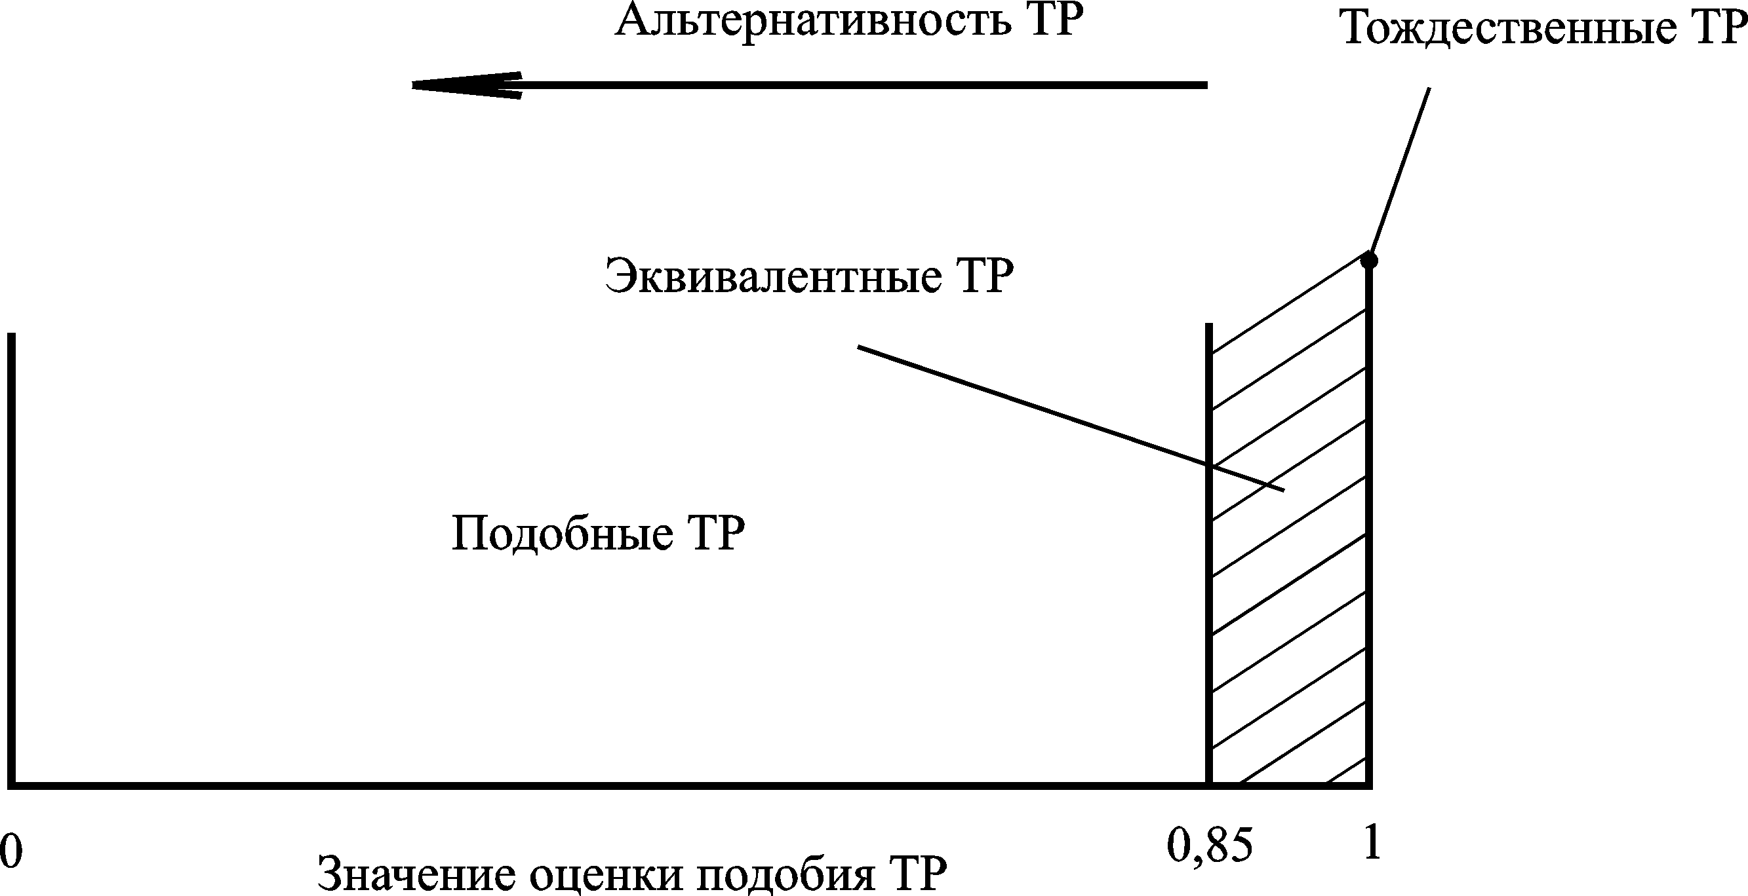
Рис. 1 Разделение ТР на основе оценок подобия
Альтернативность проектных ТР, как и ее использование, в значительной мере определяются базовым методом их формирования. В работе исследованы и формально описаны основные схемы формирования ТР методами адресации и алгоритмического синтеза. Показано, что при использовании последнего на каждом этапе формируемого ТР, целесообразно сохранение множества конкурирующих альтернативных вариантов решения.
Предложена схема генерирования возможных вариантов ТР, рассматриваемых как альтернативные, на основе подобия решений в соответствии с процедурой:
${\text{TR}}_{j}^{o},A,S_{}→\left\{{\text{TR}}_{j+1}^{o}\right\},$ (1)
где ${\text{TR}}_{j}^{o}$– возможный вариант ТР или его фрагмент, принятый на j этапе процесса его формирования; А – заданный шаг изменения характеристик ТР на (j+1) этапе процесса формирования; S* – заданная оценка подобия вариантов ТР; $\left\{{\text{TR}}_{j+1}^{o}\right\}$ – множество вариантов ТР, образующих «конус» решений на этапе (j+1). $∀{\text{TR}}_{p}^{o},{\text{TR}}_{q}^{o}∈\left\{{\text{TR}}_{j+1}^{o}\right\}\text{.} S_{\text{pq}}≥S_{},$ (2)
где $S_{\text{pq}}$ – оценка подобия произвольных решений ${\text{TR}}_{p}^{o}$ и ${\text{TR}}_{q}^{o}$. Предложен алгоритм формирования проектных ТР на основе формально определяемых оценок подобия, процедурная реализация модулей которого определяется функциональным классом объекта решения.
Разработан критериальный аппарат сравнения решений в ЖЦИ.
При сравнении вариантов А и В изделия с неограничиваемым ресурсом более технологичному (А) с позиции ЖЦИ варианту способствует:
$\begin{aligned}\left\{C_{\text{ЖЦИ}}^{А}<C_{\text{ЖЦИ}}^{в}; | \right.\left\{Т_{Э}^{А}≥Т_{Э}^{В}; | \right.\end{aligned}$ (3)
где $C_{\text{ЖЦИ}}^{А}$, $C_{\text{ЖЦИ}}^{В}$ – суммарные удельные затраты по ЖЦИ (на единицу производимой и эксплуатирующейся продукции) соответственно; $Т_{Э}^{А}$, $Т_{Э}^{В}$ – длительность этапа эксплуатации (временной ресурс изделия). Критерии ЖЦИ позволяют выбирать его наиболее технологичный вариант, сравнивать альтернативные варианты ТР по их влиянию на характеристики жизненного цикла и конкурентоспособность изделия.
Третья глава посвящена исследованию альтернативных ТР и результатов их реализации при обеспечении износостойкости наружных цилиндрических поверхностей.
Исследование проведено с целью проверки высказанного положения о том, что рассматриваемые в традиционной практике, как альтернативные, ТР могут формировать существенно различные значения нерегламентируемых ПК и приводить к существенно различным ЭС исполнительных поверхностей деталей.
На 20 экспериментальных образцах, по форме соответствующих реально производимой детали – тела вращения (материал – сталь 20Х13), выполнялось изготовление поверхности Ø25h5 по четырем различным маршрутным технологическим процессам, структуру которых определяли по общетехнологическим принципам и правилам (табл.1).
Заданное ЭС изготавливаемой поверхности – износостойкость. На одноименных операциях использовалось одинаковое оборудование и режимы обработки, соответствовавшие штатным и наиболее благоприятным по обеспечению износостойкости. После каждой операции и по окончании изготовления поверхности с помощью аттестованных средств измерения контролировались как регламентированные (отклонения диаметрального размера, среднее арифметическое отклонение профиля шероховатости (R_{а}), твердость материала по Роквеллу (HRC), так и нерегламентированные ПК (высота сглаживания профиля шероховатости (R_{р}), наибольшая высота профиля (R_{maх}), средний шаг неровностей профиля (S_{m}), относительная опорная длина профиля (t_{p}), высота сглаживания волнистости (W_{р}), высота сглаживания макроотклонения (Н_{р}), поверхностная микротвёрдость (Н_{μ}). По результатам контроля определяли для каждого процесса надежность технологического обеспечения как по каждому, так и по всем регламентированным ПК, суммарную трудоемкость механической обработки поверхности, затраты на механическую обработку.
Установлено, что изменения номинальных и фактических значений регламентированных ПК обрабатываемой заготовки сильно зависят тот структуры формирующих технологических процессов (рис.2).

Таблица 1
Маршрутные технологические процессы
изготовления поверхности Ø25h5; Ra0,4 мкм
№ | Идентификатор процесса
№ | ТП1 (базовый) | ТП2 | ТП3 | ТП4
1 | точение  черновое | точение  черновое | точение  черновое | точение  черновое
2 | закалка | точение  получистовое | точение  получистовое | точение  получистовое
3 | отпуск | закалка | точение  чистовое | точение  чистовое
4 | точение  получистовое | отпуск | закалка | закалка
5 | шлифование  предварительное | точение  чистовое | отпуск | отпуск
6 | шлифование  окончательное | шлифование  предварительное | шлифование  предварительное | шлифование  предварительное
7 | ––––––– | шлифование  окончательное | шлифование  окончательное | шлифование  окончательное
8 | ––––––– | ––––––– | ––––––– | алмазное  выглаживание

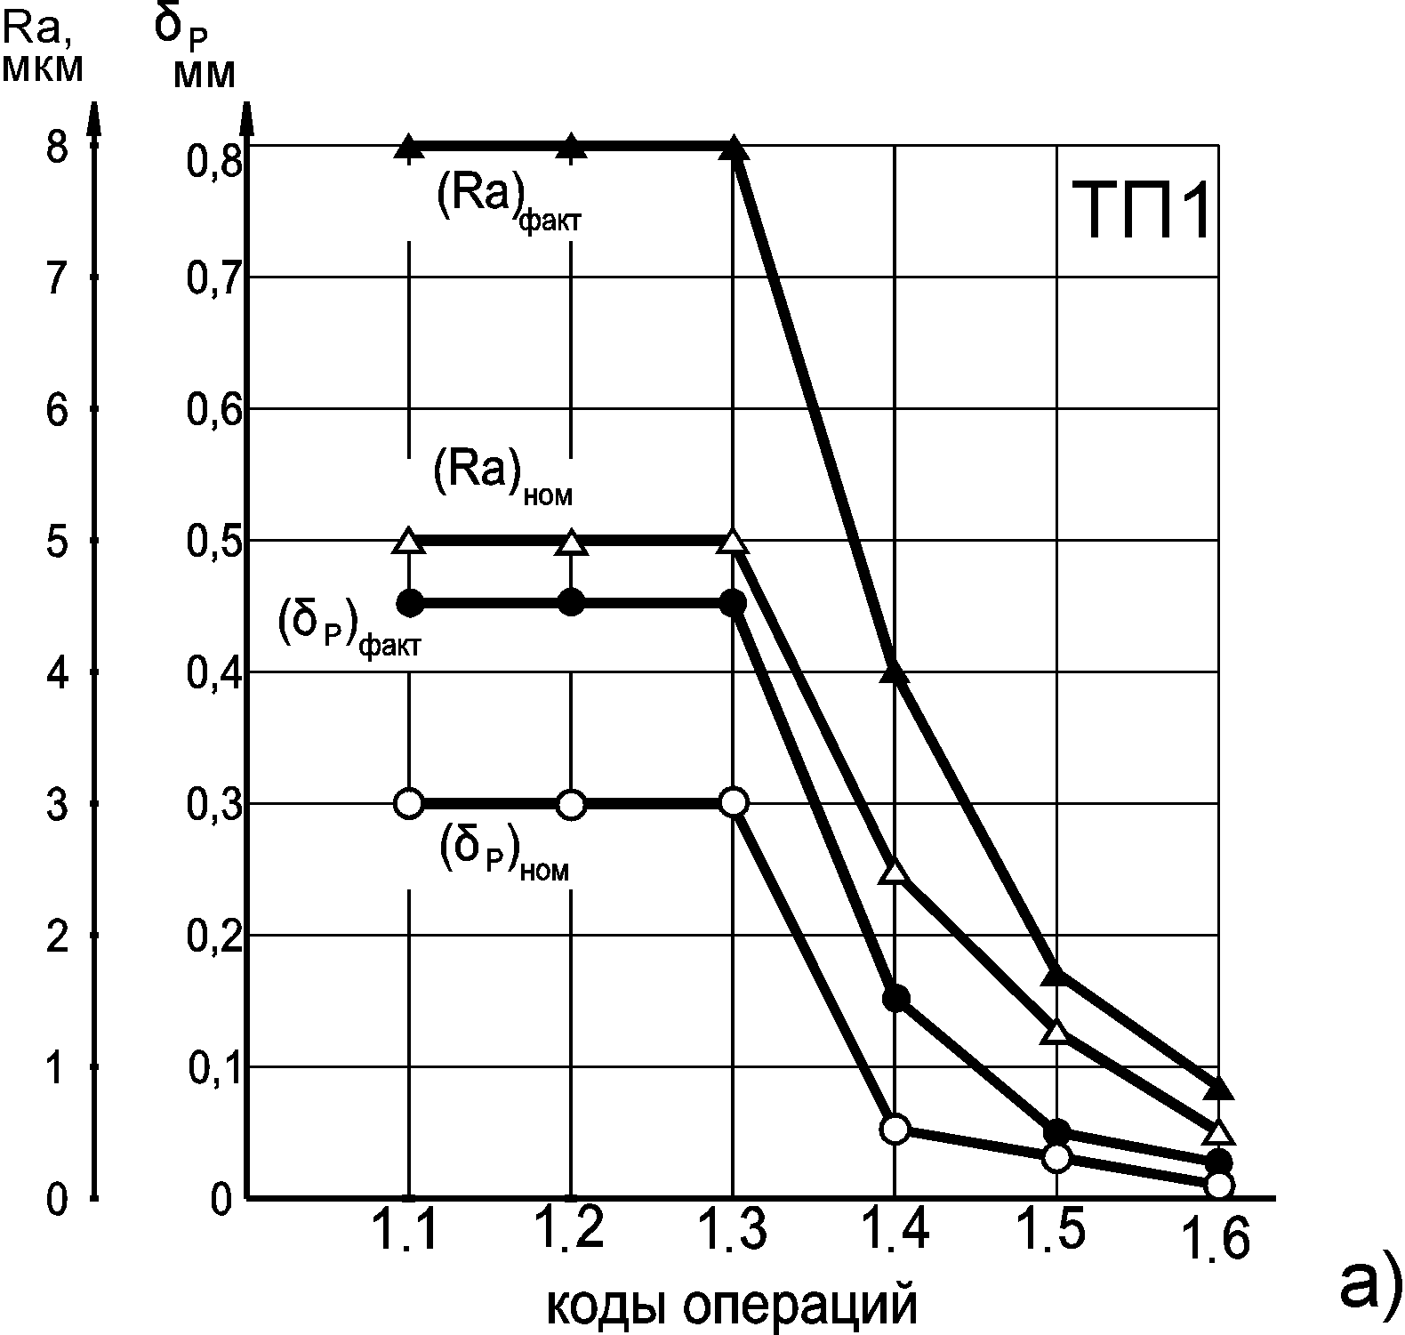 | 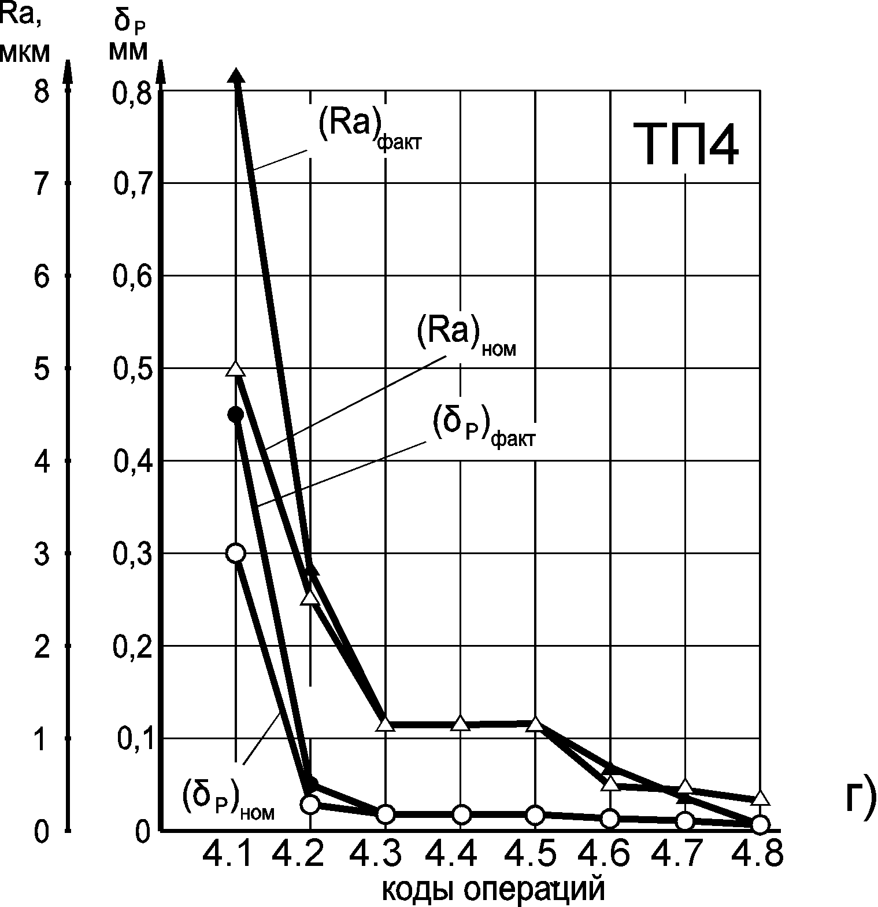
Рис. 2 Изменения номинальных и фактических значений регламентируемых ПК в процессах обработки поверхности Ø25h5; Ra0,4мм
Наименьшей надежностью обеспечения регламентированных ПК обладал процесс ТП1 (базовый), реализующийся в производстве: значения заданных ПК и то частично обеспечивались в нем лишь на последней операции, на предшествующих операциях заданные и фактические значения регламентированных ПК существенно различались (см.рис.2). При этом процесс ТП1 характеризовался минимальными трудоемкостью механической обработки и затратами на ее выполнение. Регламентированные ПК с высокой надежностью обеспечивает абразивно-отделочная обработка, выполняемая после термической (процесс ТП4), что сопряжено с существенным (до 1,7 раза) ростом трудоемкости механической обработки и затрат на ее выполнение.
Все обработанные образцы испытывали на универсальной машине трения 2168УМТ по схеме «вал-втулка» с нагружением радиальной силой 2500Н для создания момента трения (5Нм). Индентор в форме полукольца изготовлен из стали ШХ15, твердость НRC 62…65. Частота вращения образца соответствовала эксплуатационной частоте детали – 800 об/мин, номинальное давление на поверхности 2,55МПа. Охлаждение образца – непрерывное, масло индустриальное 20. Испытание одного образца продолжалось непрерывно 8 часов, что соответствовало реальному ресурсу эксплуатации детали. За меру износостойкости поверхности принята интенсивность изнашивания, определенная по результатам контроля образцов после испытаний (табл.2). Значение интенсивности изнашивания поверхности соответствует III классу износостойкости по И.В.Крагельскому. Установлено, что износостойкость поверхности сильно зависит от технологии ее изготовления: среднее значение интенсивности изнашивания изменялось в 3,7 раза. Повышение износостойкости, обусловленное совершенствованием технологии изготовления, сопря жено со стабилизацией значений интенсивности изнашивания – рассеяние последних уменьшалось в 15,7 раза. Влияние на износостойкость поверхности традиционно регламентируемых ПК не является определяющим. В частности, при близких значениях показателя Ra изготовленной поверхности интенсивность ее изнашивания изменялась существенно (рис.3).

Таблица 2
Значения интенсивности изнашивания образцов
Идентификатор процесса | Интенсивность изнашивания (u_{о})
Идентификатор процесса | образцов х10⁻¹⁰ |  |  |  |  | средняя  х10⁻¹⁰
Идентификатор процесса | 1 | 2 | 3 | 4 | 5 | средняя  х10⁻¹⁰
ТП1 | 1,2 | 1,5 | 1,03 | 1,15 | 1,21 | 1,22
ТП2 | 0,87 | 0,80 | 0,93 | 0,90 | 0,98 | 0,90
ТП3 | 0,60 | 0,58 | 0,61 | 0,57 | 0,56 | 0,58
ТП4 | 0,33 | 0,33 | 0,34 | 0,35 | 0,32 | 0,33
Так как состав и условия реализации каждого из процессов изготовления различались, то полученные по экспериментальным данным однофакторные зависимости (см. рис.3) использовались лишь для оценки общих тенденций.
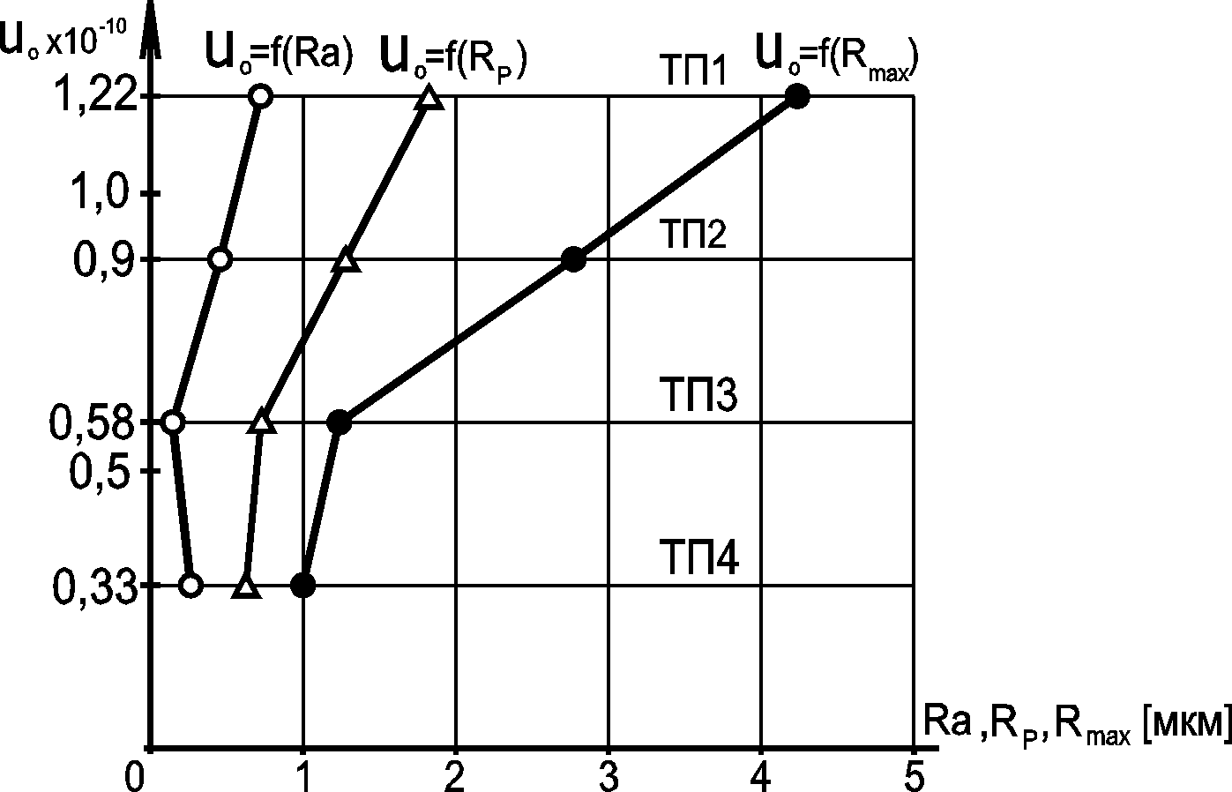
Рис. 3 Условные зависимости изменений интенсивности изнашивания (u_{о}) от ПК поверхности Ra, R_{p}, R_{max}
Алмазное выглаживание, вводимое после операций обработки резанием, обеспечивающих регламентированные ПК, способствует гарантированному достижению высокой износостойкости поверхности.
Сильное различие интенсивности изнашивания поверхности не позволяет рассматривать ТР, реализация которых способствует формированию даже близких значений регламентируемых ПК, как альтернативные.
С целью обеспечения износостойкости поверхности целесообразно регламентировать ПК R_{max} или R_{p}, регламентирование значений Ra малоэффективно.
Четвертая глава посвящена изложению методики выбора технологических альтернатив.
С целью формирования критериального аппарата выбора ТР выполнен анализ возможных изменений характеристик реализующихся ТР (рис.4).
Совершенствование технологии ведёт к росту надёжности технологического обеспечения до 2,9 раза. Величина ${\left(u_{o}\right)}_{\text{ТП1}}/u_{o}$характеризует изменение ресурса эксплуатации соединения по сравнению с ресурсом соединения, деталь которого изготавливалась по процессу ТП1 (см.рис.4). Гарантированное технологическое обеспечение качества потребовало увеличения затрат на механическую обработку в 1,3…1,9 раза по сравнению с процессом ТП1 и привело к снижению интенсивности изнашивания в 2…3,3 раза и соответствующему увеличению ожидаемого ресурса соединения (см. рис.4).
Надёжность технологического обеспечения качества при реализации ТР оценивали как вероятность (W_{i}) того, что выходное значение i-го ПК ($p_{i}^{o}$) в результате реализации ТР будет находиться в пределах множества допустимых значений данного показателя: $∀i,I\text{.}{\text{ W}}_{i}\left\{p_{i}^{o}∈\left(p_{i_{\text{min}}};p_{i_{\text{max}}}\right)\right\}→\text{max,}$ (4)
где I – число регламентируемых ПК; $p_{i_{\text{min}}},p_{i_{\text{max}}}$– допустимые минимальное и максимальное значения регламентируемого ПК. Надёжность технологического обеспечения качества для ТР в целом (W_{k}) определяли по формуле:
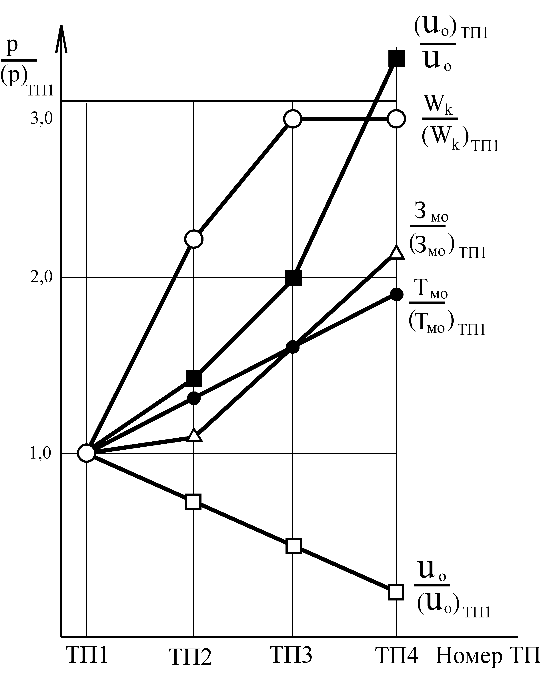
Рис. 4 Тренды относительных изменений характеристик экспериментально реализованных ТР; базовый – процесс ТП1
$W_{k}=\underset{1}{\overset{I}{Π}}W_{i}$. (5)
Надежное технологическое обеспечение производственно-технических ПК не гарантирует высоких ЭС детали и является лишь необходимым условием альтернативности ТР: при равных значениях надежности обеспечения ПК интенсивность изнашивания различалась в 1,6…2,0 раза. Критерий надёжности технологического обеспечения следует рассматривать как критерий предпочтительности ТР, на основании которого принятие окончательного заключения о выборе ТР нецелесообразно в силу следующих причин:
- надёжность технологического обеспечения качества может быть оценена на основе экспериментальных данных о результатах реализации ТР;
- оценка W_{k} может быть получена лишь приближенно;
- абсолютное значение W_{k} при значительном числе регламентируемых ПК мало;
- высокое значение W_{k} не является гарантией высоких ЭС детали.
Значение W_{k}=1 является необходимым условием альтернативности ТР.
Уровень ЭС исполнительных поверхностей, оценённый по их полной совокупности, может рассматриваться как характеристика ЭС детали в целом. Уровень достигнутых ЭС (Е_{с}) может быть оценен:
$E_{c}=\prod_{k=1}^{K}{E_{c_{k}}},$ (6)
где Е_{сk} – оценка уровня k-го ЭС; К – число регламентированных ЭС.
Предпочтительному решению соответствует Е_{с}→maх. Для сложных ТР, призванных обеспечивать ряд ЭС:
$∀k=1, K; \left\{p_{{E_{k}}_{}^{}}\left[p_{E_{k}}\right]\right\}$, (7)
где Р_{Еk} , [P_{Ek}] – значения параметра, характеризующего k ЭС, текущее и предельное соответственно; K – число регламентируемых ЭС. Знак «меньше» устанавливают для минимизируемых, «больше» – для максимизируемых значений параметров.
Однозначный выбор ТР на основании (6), (7) возможен лишь при безусловном доминировании технического принципа, в частности, для изделий высокой ответственности.
Выбор окончательного ТР на основе минимума затрат на изготовление нецелесообразен, так как учитывает лишь одну сторону реализующегося решения. Условием альтернативности ТР по критерию затрат на реализацию является: $З_{r}≤ (1+α)⋅З_{\text{min}},$ (8)
где З_{min} – минимальные затраты на реализацию ТР из рассматриваемого множества; З_{r} – затраты на реализацию r-го ТР из множества; α – параметр границы диапазона затрат, α ≤ 0,25. Снижению затрат на реализацию ТР способствует применение однородных (подобных) решений: более дешевыми являются реализации ТР, включающие фрагменты апробированных решений или базирующиеся на использовании одинаковых средств технологического оснащения. Предложен ряд критериев однородности, пригодных, например, для выбора элементарных маршрутов обработки комплексов поверхностей (ЭМОК) заготовок. Предварительную селекцию ТР можно выполнять на основе предложенного критериального аппарата. Для окончательного выбора целесообразно использование интегральных критериев, учитывающих достигаемый уровень технологически обеспечиваемых ЭС и затраты на принятие и реализацию решений. В частности:
$$\begin{aligned}−\text{при} P_{E_{k}}→\text{min;} K_{\text{TR}}=\frac{W_{k}}{P_{E_{k}}З_{\text{TR}}}→\text{maх}; (9) \\ −\text{при} P_{E_{k}}→\text{maх}; K_{\text{TR}}=\frac{W_{k}P_{E_{k}}}{З_{\text{TR}}}→\text{maх}, (\text{10})\end{aligned}$$
где К_{TR} – оценка качества ТР с позиций ЖЦИ; W_{k} – оценка надежности технологического обеспечения k-го ПК; З_{TR} – затраты на реализацию ТР. Так как альтернативными могут считаться лишь ТР, для которых W_{k}=1, то (9), (10) преобразуют соответственно:
$$−\text{при} P_{E_{k}}→\text{min;} K_{\text{TR}}=\frac{1}{P_{E_{k}}З_{\text{TR}}}→\text{maх}; (\text{11})$$
$$−\text{при} P_{E_{k}}→\text{maх}; K_{\text{TR}}=\frac{P_{E_{k}}}{З_{\text{TR}}}→\text{maх}\text{.} (\text{12})$$
Качество ТР, обеспечивающих, например, доминирующее ЭС – износостойкость, может быть оценено:
$K_{\text{TR}}=\frac{1}{u_{o}З_{\text{MO}}}→\text{maх},$ (13)
где З_{МО}– затраты на механическую обработку (изготовление) исполнительной поверхности. Среди сравниваемых в эксперименте процессов этому условию отвечает процесс ТП4, рекомендованный для замены процесса ТП1.
Интегральные критерии (9) – (13) отражают компромисс технологического и экономического принципов технологического проектирования для сравниваемых (альтернативных) вариантов ТР и могут быть использованы для окончательного выбора единственного варианта решения.
Сложные ТР, например, маршрутные технологические процессы изготовления деталей, должны создаваться на основе прошедших отбор элементарных решений, в частности, ЭМОК, для чего разработан алгоритм, соответствующий предложенной методике выбора ТР.
Выбор ТР с позиций ЖЦИ должен осуществляться с использованием минимального объема дополнительной информации, доступной работникам производственно-технологического цикла. Процедура выбора должна реализовываться на основе современных информационных технологий.
В пятой главе изложены практические рекомендации по использованию альтернативных ТР и результаты их практической апробации при обеспечении прочности посадок наружных цилиндрических поверхностей.
Обеспечение заданных ЭС деталей требует изменения методологии конструкторско-технологического проектирования.
При конструировании деталей:
а) регламентировать только производственно-технические ПК, оказывающие основное влияние на заданные ЭС;
б) ограничить применение (только после тщательного отбора и анализа) конструкций-аналогов;
в) прямо указывать в конструкторской документации доминирующие ЭС исполнительных поверхностей детали, количественно характеризующие эти свойства параметры, а также основные параметры, определяющие условия эксплуатации детали;
г) задавать допуски на изменение регламентируемых ПК при эксплуатации изделия.
При технологическом проектировании:
а) формировать проектные ТР лишь на основе подробной и официальной информации об условиях эксплуатации и доминирующих ЭС исполнительных поверхностей детали;
б) обоснованно применять ТР-аналоги, для поиска которых использовать формально определяемые оценки подобия;
в) обоснованно применять принцип вариантности: альтернативными считать лишь ТР, близкие по обеспечению заданных ЭС;
г) количественно прогнозировать и оценивать ожидаемый уровень ЭС вследствие реализации предлагаемых ТР;
д) сохранять альтернативность на всех этапах формирования решения;
е) выбирать ТР только с позиций ЖЦИ.
Для обеспечения ЭС деталей при технологическом проектировании и изготовлении установочных партий деталей предложен алгоритм, предусматривающий многоуровневую оценку ТР по возможности обеспечения заданных ЭС (рис.5).
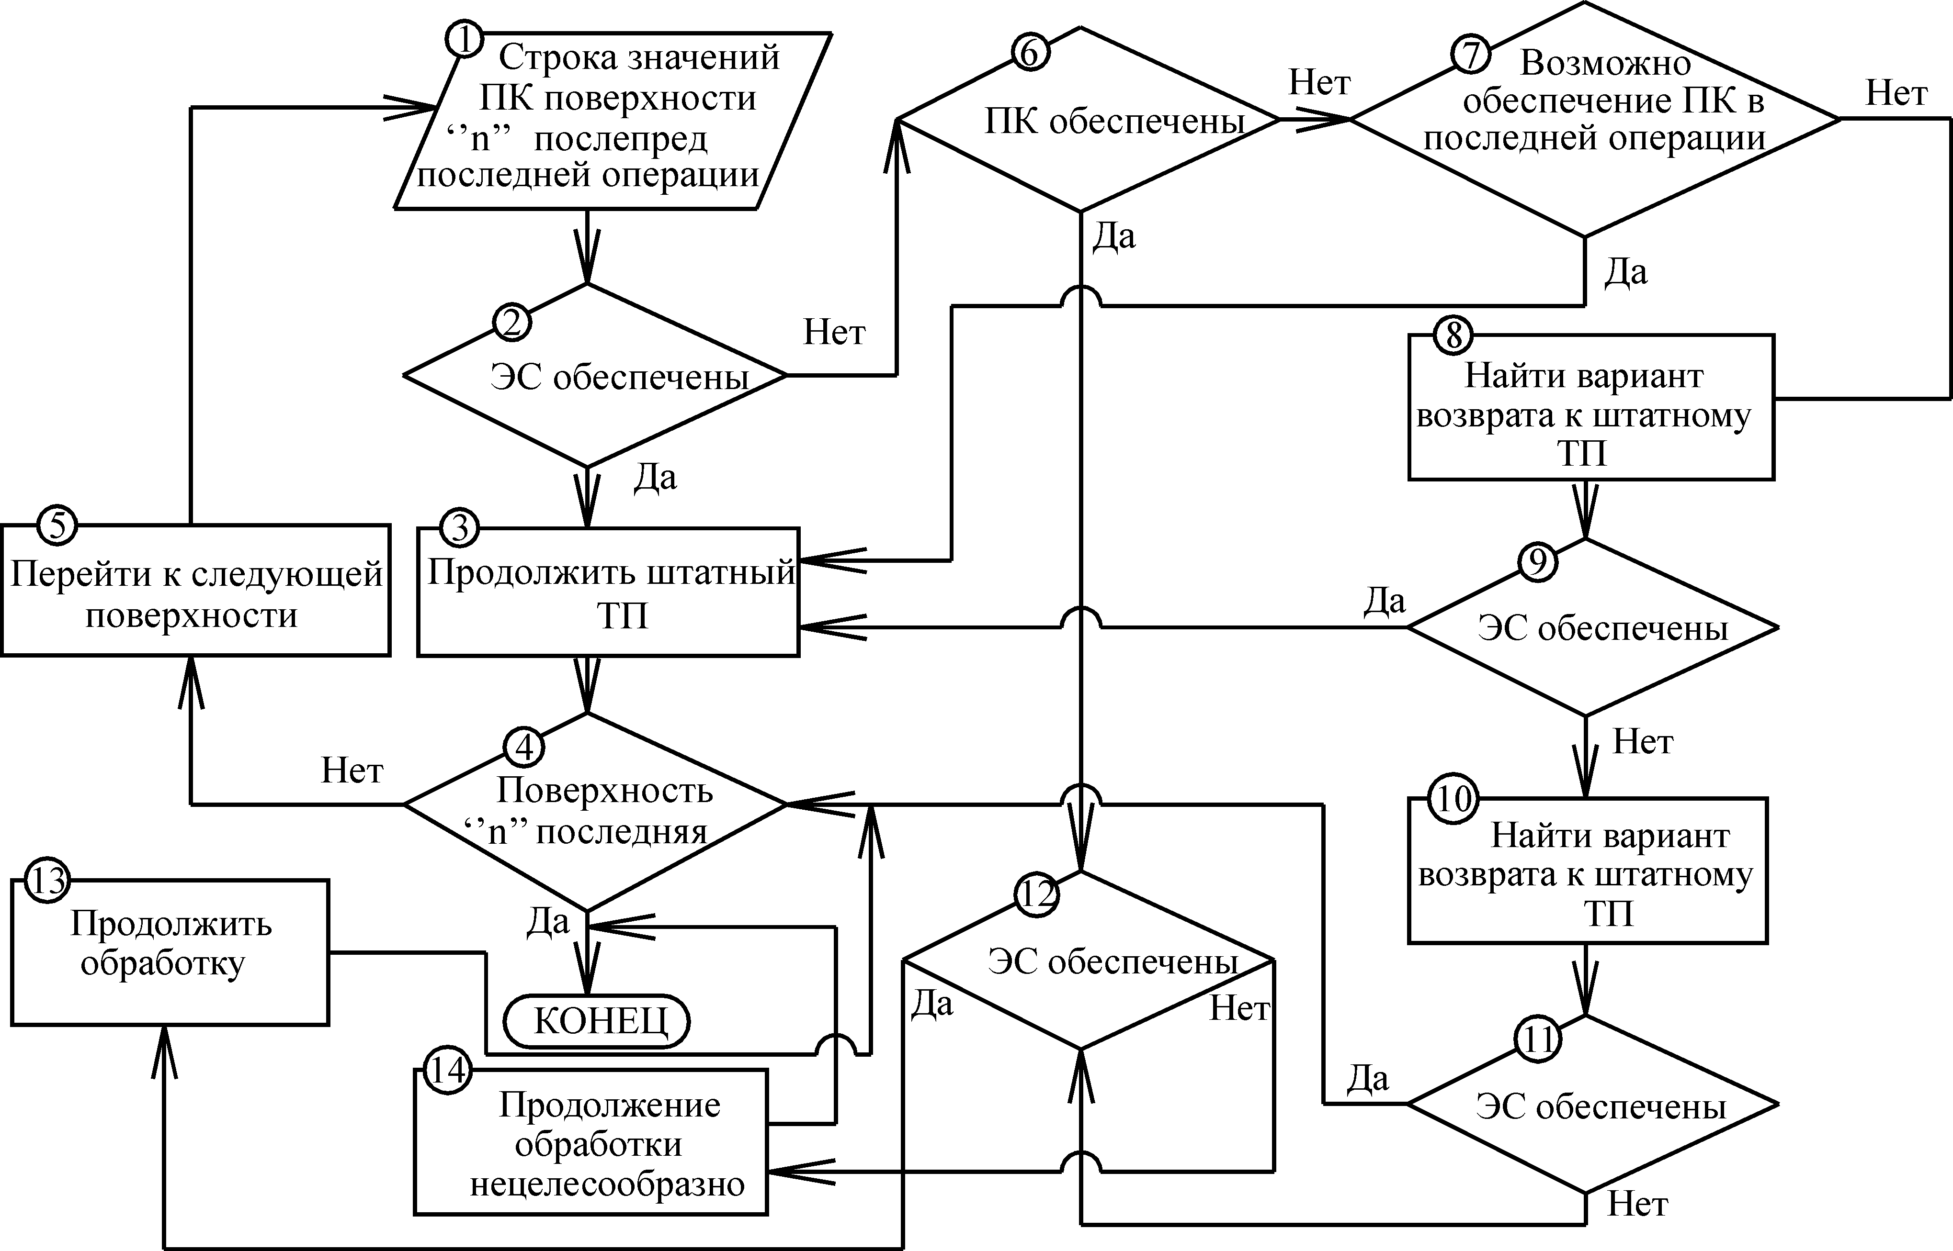
Рис. 5 Алгоритм обеспечения ЭС исполнительных поверхностей при изготовлении детали
Практическая реализация и апробация предложенных рекомендаций и алгоритма проведена в производственных условиях при обеспечении прочности посадок Ø32$Н7/n6$ деталей-втулок (сталь 40ХН) диаметром Ø32мм и длиной 25мм в детали-плиты (сталь Ст3сп). Плиты предварительно обрабатывали по единому технологическому процессу и отбирали по значениям ПК отверстий. В каждую плиту устанавливали по 4 втулки. Каждую из втулок комплекта обрабатывали по своему технологическому процессу. По трём различным технологическим процессам изготовлено 3 комплекта втулок (всего 12 шт.). По разработанной методике и алгоритму (см.рис.5) выбран для дальнейшего применения в производстве единственный процесс. Предельно заданное усилие сдвига втулки (5400Н) было гарантированно обеспечено. Об эффективности выбранного ТР свидетельствует практически полное отсутствие рекламаций на соединение в течение более чем 2-х лет, что подтверждено соответствующим актом. Гарантированное обеспечение ЭС позволило снизить затраты на изготовление сборочной единицы на 6…10%.

Общие выводы

1. Обеспечение износостойкости и прочности посадок с натягом наружных цилиндрических поверхностей выбором технологических альтернатив является актуальной научно-технической задачей, имеющей важное значение для машиностроения Российской Федерации.
2. Износостойкость и прочность посадок с натягом наружных цилиндрических поверхностей зависят не только от достигнутых при изготовлении значений множества производственно-технических показателей их качества, но и от последовательности и состава методов их технологического формирования. При близких значениях достигнутых показателей качества, сходном составе технологических методов, но различной структуре процесса, значения интенсивности изнашивания изготовленной поверхности различалось до 3,7 раз.
3. Повышение износостойкости поверхности, обусловленное совершенствованием технологии изготовления, сопряжено со стабилизацией значений интенсивности изнашивания: рассеяние значений интенсивности изнашивания в эксперименте уменьшалось в 15,7 раза.
4. С целью обеспечения износостойкости поверхности и управления качеством целесообразно регламентировать наибольшую высоту неровностей профиля или высоту сглаживания профиля шероховатости. Регламентирование значений среднего арифметического отклонения профиля, традиционно используемое при технической подготовке производства, малоэффективно.
5. Для выбора технологических альтернатив в соответствии с разработанной методикой целесообразно использовать интегральные критерии “полезный эффект / затраты”, учитывающие: надёжность технологического обеспечения эксплуатационного свойства; предельное значение параметра, характеризующего свойство; затраты на принятие и реализацию решения.
6. Обеспечение заданных эксплуатационных свойств деталей современных машин требует изменения традиционной методологии конструкторско-технологического проектирования, основные положения начальной фазы которого и алгоритм обеспечения заданных эксплуатационных свойств предложены в результате исследования.
7. Прочность посадок с натягом наружных цилиндрических поверхностей гарантированно обеспечивают технологически решения, сформированные и выбранные в соответствии с предложенным универсальным алгоритмом, что дополнительно позволяет снизить затраты изготовления на 6…10%.
8. Разработанный критериальный аппарат, методическое и алгоритмическое обеспечение представляют научно-методическую основу для комплексного решения в перспективе задачи обеспечения эксплуатационных свойств деталей выбором технологических альтернатив.

Основное содержание диссертации опубликовано в работах:

- Кондаков А.И., Харитонов А.В. Количественные критерии жизненного цикла изделия машиностроения // Справочник. Инженерный журнал.– 2004. – №1. – С.5-9.
- Харитонов А.В. Обеспечение эксплуатационного качества деталей газотурбинных двигателей направленным выбором технологических альтернатив // Будущее авиации за молодой Россией: Материалы Международного Молодёжного форума. – Рыбинск, 2007. – С.51-54.
- Кондаков А.И., Харитонов А.В. Использование альтернативных технологических решений при обеспечении эксплуатационного качества наукоёмких изделий // Вестник РГАТА им. П.А.Соловьёва: Сборник научных трудов (Рыбинск). – 2007. – №1(11). – С.22-24.
- Харитонов А.В. Выбор технологических решений при обеспечении эксплуатационного качества деталей машин // Материалы 6-й Международной научно-технической конференции. – Брянск, 2008. – С.413-414.
- Харитонов А.В. Обеспечение эксплуатационных свойств деталей машин и альтернативность технологических решений // Справочник. Инженерный журнал. – 2008. – №6. – С.9-13.
- Мешков Р.Б., Харитонов А.В. О формировании проектных технологических решений при параллельном проектировании деталей машин. // Вестник компьютерных и информационных технологий.– 2009.– №1. – С.20-25.
- Харитонов А.В. Обеспечение эксплуатационных свойств деталей направленным выбором технологических альтернатив // Сборник трудов Всероссийской конференции молодых учёных и специалистов. – Москва, 2008. – С.61-62.

Подписано к печати 09. Заказ №

Объём 1,0 п.л. Тираж 100 экз. Типография МГТУ им. Н.Э.Баумана. 105005, Москва, 2-я Бауманская ул., д.5 263-62-01

